Report: 출산율

# 출산율 변화 및 영향 분석

## 출산율 변화 및 영향 분석  
  
### 1. 출산율 변화 추이  
  
최근 한국 사회의 출산율은 급격한 변화를 보이고 있다. 2017년 한국의 합계출산율은 1.05로, 전세계적으로도 매우 낮은 수치로 기록되었다. 이는 경제적 불안정, 고용 불확실성, 주거비 상승 등이 복합적으로 작용한 결과로 분석된다. 여러 연구에 따르면, 출산율 변화는 단순한 사회적 현상에 그치지 않고, 경제 성장과 사회 구조에도 심대한 영향을 미치고 있다.  
  
### 2. 출산율에 영향을 미치는 요인  
  
출산율의 변화 요인은 다양히 조사되었다. 예를 들면, 저출산에 관한 연구에서는 경제적 요인 외에도 사회문화적 요인이 출산율에 미치는 영향을 분석하였다. 한 연구에서는 결혼 연령의 증가, 자녀 양육에 대한 부담, 경력 단절 우려 등이 출산율 감소에 기여하고 있음을 지적하였다. 또 다른 연구에서는 출산율에 대한 긍정적인 영향을 미치는 요인으로, 정부의 출산 장려 정책, 육아 지원 제도 등이 언급되었다.  
  
한국에서 출산율 저하 문제를 해결하기 위한 접근법으로는 국제적 사례를 바탕으로 한 분석이 진행되었다. 여러 국가의 데이터를 바탕으로 한 회귀분석 결과, 고용 안정성과 경제적 자립이 출산율을 높이는데 중요한 요소로 나타났다.  
  
### 3. 출산율 변화의 사회적 영향  
  
출산율의 낮은 추세는 사회 전반에 여러 가지 심각한 영향을 미치고 있다. 인구 고령화가 진행되면서 노동력의 감소, 연금 및 의료보험 시스템에 대한 부담이 증가하고 있다. 예를 들어, 한국의 고령화 속도는 세계에서 가장 빠르며, 이는 출산율 감소와 직결되는 문제로, 향후 사회적 안전망을 위협할 것으로 예상된다.  
  
또한, 출산율 변화는 교육, 의료, 사회복지 시스템에도 큰 영향을 미친다. 출산율이 감소함에 따라 어린이 인구가 줄어들고, 이는 곧 학교와 교육 기관의 운영에 어려움을 초래하기 때문이다. 따라서 정부는 이러한 변수를 고려하여 사회복지 정책을 재정비해야 할 필요성이 있다.  
  
### 4. 향후 전망  
  
앞으로의 출산율 변화에 대한 전망은 엇갈린다. 일부 연구에서는 근 미래에 출산율이 소폭 증가할 가능성을 제시하고 있으며, 이는 정부의 적극적인 출산 장려 정책과 사회 전반의 인식 변화에 기초하고 있다. 그러나 다른 연구는 지속적인 경제적 불안과 변변치 않은 육아환경이 출산율 회복을 저해할 것으로 우려하고 있다.  
  
출산율 변화 및 이에 따른 사회적 영향 분석은 더 이상 단순한 통계적 문제에 그치지 않는다. 지속 가능한 사회 구성과 미래 세대를 위한 정책 개발에 있어 중대한 요소로 자리 잡고 있다. 따라서 정책 입안자는 다양한 요인을 종합적으로 분석하여 균형 잡힌 대책을 마련해야 할 것이다.

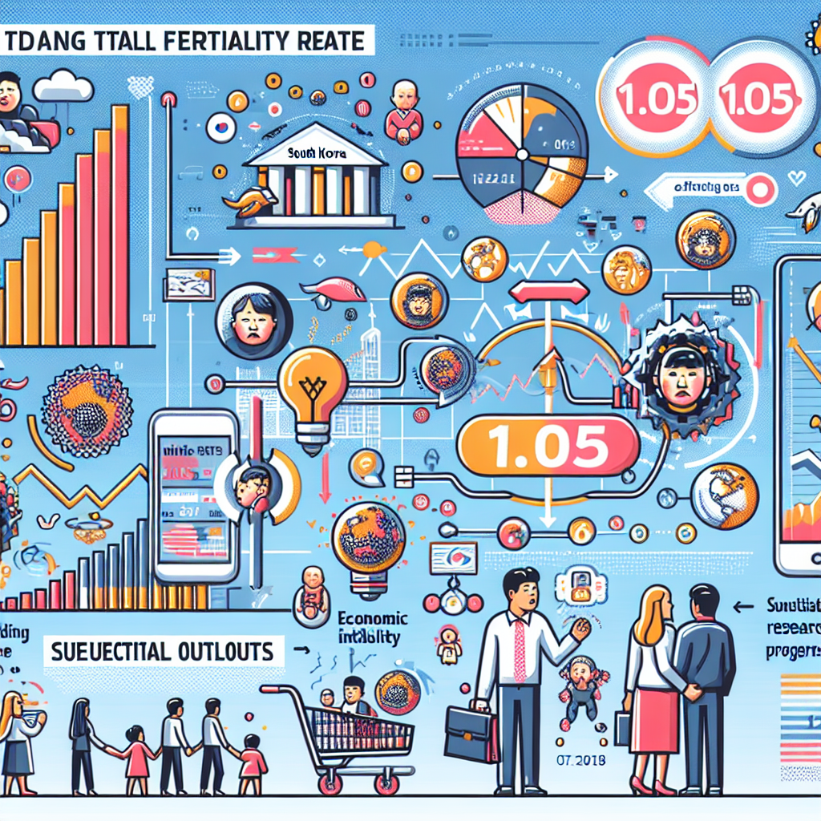

Image prompt: Create an infographic illustrating the changing birth rate trends in South Korea. Highlight key points such as the 2017 total fertility rate of 1.05, contributing factors like economic instability and cultural shifts, and the broader social impacts including aging population concerns. Include data on the effects on education and social welfare systems, and present future outlooks based on varying research perspectives. Use visuals like graphs, icons, and infographics to represent statistics and trends effectively.